**Pseudo Elementos**

Para Identificar e incluir pseudo elementos basta incluir “::”

::before (antes)  
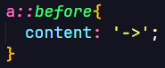  
Para informar antes da teg ‘ -> ’

::after (depois)  
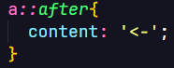  
para informar depois da Teg ‘->’